第一专题——信息资源获取与利用概述及概念图基础知识
课程专题学习感言
信息资源获取与利用，当第一次听到这个课程的名字时，我的第一印象便以为这是一门理论化的教学课程（根据各种效应或理论讲述如何从信息爆炸的社会中获取有用信息）。然而，当寇老师告诉我们这门课是一门专业集中实践课程时，我感到非常吃惊。课程的学习主要在院办实验室中进行。并且，寇老师也向我们介绍了这门课程学习内容（十五个学习专题）和学习目的（增强信息素养，提高利用信息分析和解决实际问题的能力）。
第一个学习专题有两大部分组成：课程概述和了解概念图工具CampTools。
（1）课程概述：在第一专题中，老师先向我们介绍了这门课程的主要内容。课程以概念图学习工具，E-learning基础知识和工具，Google相关服务及使用，国内外在线信息素养教程，开放教育资源，国内外常用的信息检索系统，参考文献管理工具Endnote的使用，武大图书馆资源的获取和利用，学术论文的撰写为主要内容组成。
（2）了解概念图工具CampTools：首先，我们先了解了概念图的一些知识。概念图是某个主题的概念及其关系的图形化表示，概念图是用来组织和表征知识的工具。它通常将某一主题的有关概念置于圆圈或方框之中，然后用连线将相关的概念和命题连接，连线上标明两个概念之间的意义关系。
在第一个专题学习中，我们接触了概念图工具CampTools。并且我们用CampTools软件做了一个小作业——制作了一个自己的概念图。通过一系列的学习和实践操作，我对概念图制作工具有了一些明显的感受：【1】思想存储器——将自己的想法通过一系列关系图保存起来，当我们再次看到它时可以轻易地回想到我们当时的想法。【2】好玩有趣——关于这一点，在接触CampTools时我就觉得操作起来比较好玩，这个想法在以后接触PersonalBrain工具更是进一步加深。

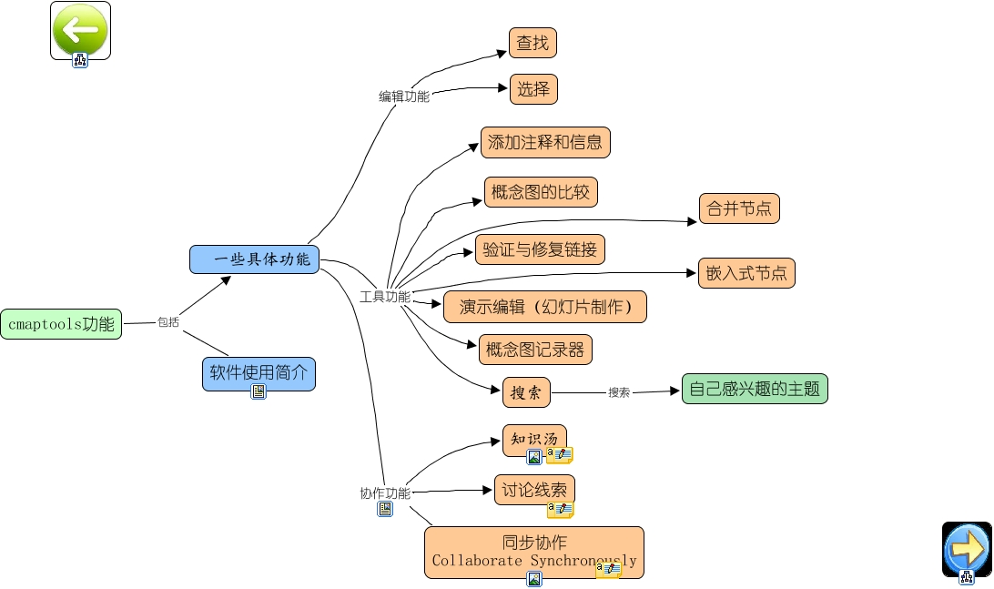
当然，好玩归好玩。通过学习，我们对CampTools有了初步的了解。正如上图所示，从中我们可以知道了CampTools一些具体的功能。当然在操作时我们对这些功能并不是都十分熟悉，对我们而言，还有很多东西需要探索追求。
总之，通过第一个专题的学习，我们对这门课程有了初步的了解，并且对概念图工具CampTools进行了操作学习。路漫漫其修远兮，吾将上下而求索。

第二专题——思维导图工具PersonalBrain
课程专题学习感言
在这个专题学习中，我们接触到了思维导图工具PersonalBrain软件。首先我们要对它做一下简单的认识：这款被称作PersonalBrain（以下简称PB）的软件绝对是一款与众不同的思维导图软件。这款软件不仅非常实用，而且很吸引人，我们几乎可以把所有的东西都添加到其蜘蛛网状的网络图中，比如网站的链接、脑子里灵光闪现的想法、联系人、文件、简短的信息等。它会把这些东西按某种方式相互联系起来，而其中一些联系是我们的大脑决不会考虑，甚至会忘得一干二净的。
现在，我要说一下，自己通过对PB这款强大软件的使用感受（主要从两方面说说吧——正面和负面）。
正面：毫无疑问，我首先要说这是一款强大的思维导图工具。用一句夸张的话来表述：它完全可以胜任我们大脑的优秀助手了。通过学习我对它的强大作用有了一部分了解主要包括：【1】可以将我们的思考数字化。当有好的想法时我们可以通过它来形象地表达或存储起来。【2】可以整合巨大的信息量。我们可以整合文件、网页、图片、甚至电子邮件到PB中，并且可以立刻访问。【3】界面舒心，操作好玩。在这次专题作业的进行中，我用了PB来介绍概念图知识教程。在制作过程中，与其说是在完成作业，不如说是在“玩游戏”。当然，它的强大功能不只是这些，但对我这个初学者来说，给我印象最深的先是这几个方面。
负面：作为一个初学者，我无法从功能上的缺陷来评说这款软件，因为我对它的功能仍在探索阶段。但作为一个使用者（这款软件的使用客户），我将从使用角度说一下它的不足之处。【1】启动过程较慢。我每次打开PB，总要等一段时间。【2】作品移动较麻烦。有时辛苦半天的作品移动到U盘上（只移动了一个Brain文件），换一下另一台电脑便打不开了，实在令人郁闷。
本来，在感言里面应该说一下PB的使用方法，但我觉得这已经没必要了（因为我们以后还要通过建概念图对它的使用做进一步了解），下面我们欣赏一下PB的自我介绍吧！

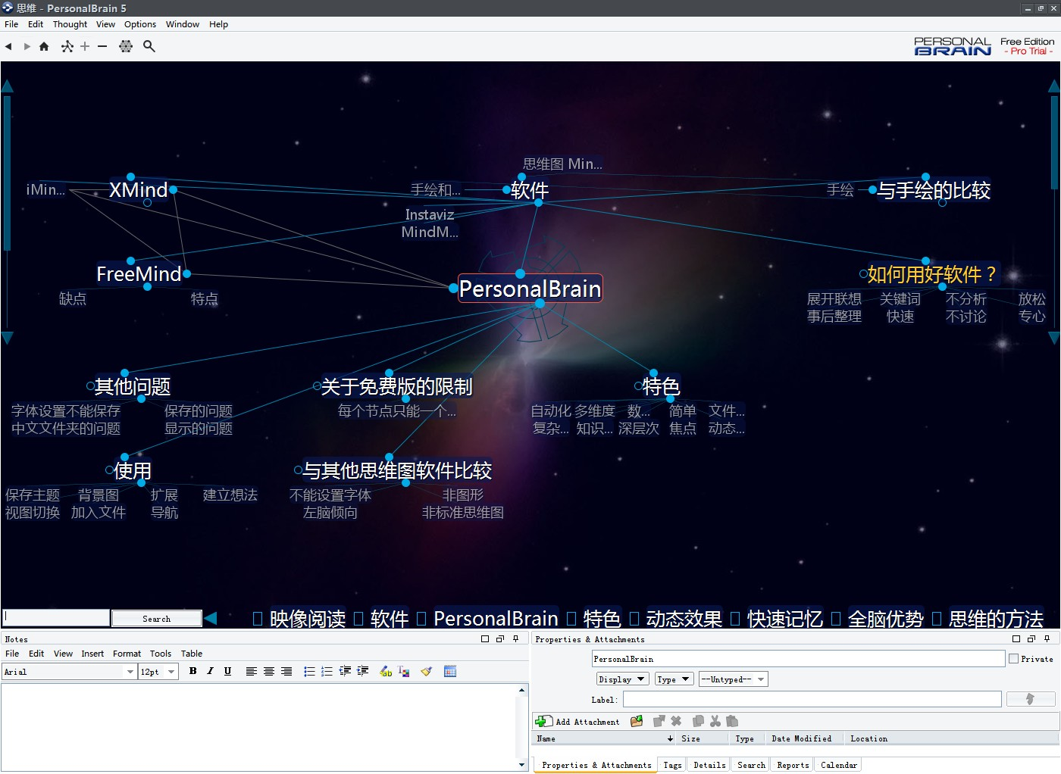

路漫其修远兮，吾将上下而求索！

